Wusstest Du schon, dass…?

Europa ein großer Kontinent mit einer langen und umfangreichen Geschichte ist? Wir wollen mit unserer Social Media Aktion „Wusstest du schon, dass…?“ jede Woche einen kleinen Teil davon auf Instagram präsentieren. Dafür brauchen wir deine Hilfe! Fällt dir etwas Außergewöhnliches, Spannendes oder einfach Schönes aus deiner Stadt oder deinem Land ein? Dann füll‘ das Formular aus und schicke es zusammen mit einem Bild an office@kassel-ebb.eu oder deiner Kontaktperson. Ein Beispiel wie der fertige Post aussehen könnte, findest Du auf Seite 2.

Bitte ausfüllen:

Name (wenn Du deinen Namen angibst, erklärst du dich einverstanden, dass Du auf Instagram als Urheber in der Beschreibung stehst):

Text neben dem Bild (max. 15-20 Worte:

Deutsch (wenn möglich):

Englisch (wenn möglich):

Landessprache:

Bildbeschreibung (max. 20-40 Worte):

Deutsch (wenn möglich):

Englisch (wenn möglich):

Landessprache:

Rohfassung

Text Bild/Foto
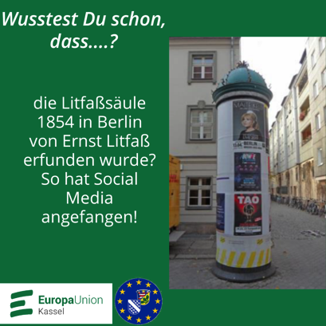

Text links neben Bild/Foto: ...die Litfaßsäule 1854 von Ernst Litfaß erfunden wurde? So hat Social Media angefangen!

Bildbeschreibung: Ernst Litfaß lebte von 1816 bis 1874.

Post auf Instagram

Text Bild/Foto

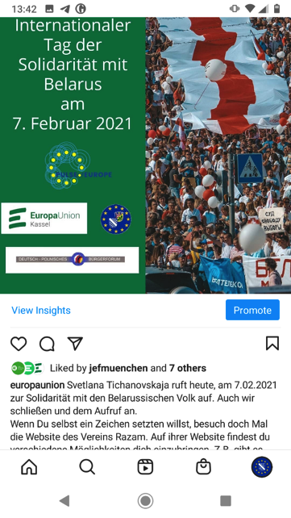

Bildbeschreibung

